**Содержание**

# Введение

# 1 Бюджет рекламной компании. Оценка эффективности рекламных компаний

# 1.1 Содержание рекламной кампании

# 1.2 Формирование бюджета рекламной кампании

# 1.3 Оценка эффективности рекламных кампаний

# 2 План проведения рекламной кампании «75 лет Первой городской клинической больницы»

# 2.1 Анализ рекламы медицинских учреждений

# 2.2 Цели и задачи рекламы МУЗ ГКБ №1

# 2.3 Фирменный стиль и имидж ГКБ №1

# 2.4 Размещение рекламы в СМИ

# 2.5 План рекламных мероприятий выставки на Сибирской ярмарке

# Заключение

# Список литературы

# Введение

В условиях современной рыночной экономики важное место занимает реклама. Реклама с нами везде: на радио, телевидении, в печатных изданиях, транспорте, на улице. Российский потребитель привык к рекламе. Реклама стала одной из составляющей его жизни. Порой он ее не замечает, нередко реклама раздражает. И в таком случае реклама оказывается недейственной, а затраты, произведенные на рекламу, оказываются просто пустыми. Рекламодатель несет убытки. Поэтому, чтобы избежать этого, необходимо правильно организовывать рекламные кампании, проводить рекламу продуманно, детально планировать рекламные мероприятия, определить рекламный бюджет. Отличительной чертой современной рекламы является ее многофункциональность. На современном этапе реклама выполняет коммуникативную функцию. В результате рекламы происходит взаимный обмен информацией между участниками маркетингового процесса – рекламодателя, рекламного средства, рекламного агентства и потребителя.

Исследование и оценка эффективности рекламной деятельности рекламной кампании в целом и на отдельных этапах позволяет руководству организации выявлять ее неудачи и удачные ходы, а в случае необходимости предпринять корректирующие действия.

Цель данной работы – выявление особенностей планирования рекламной кампании в сфере здравоохранения на примере МУЗ «Городская клиническая больница №1» (МУЗ ГКБ №1).

Для достижения поставленной цели необходимо решить задачи:

* Характеристика рекламной кампании и оценка ее эффективности;
* Характеристика формирования бюджета рекламной кампании;
* Изучение критериев оценки эффективности рекламных кампаний;
* Анализ рекламы и планирование рекламной кампании «75 лет 1й городской клинической больницы».

# Бюджет рекламной компании. Оценка эффективности рекламных компаний

## 1.1 Содержание рекламной кампании

Расхожая фраза «Реклама – двигатель торговли» достаточно полно раскрывает основную функцию рекламы: передачу информации о товаре, знакомство с ним потенциальных покупателей, убеждение его в необходимости приобретения товара. Но от обычного информационного сообщения реклама отличается заинтересованностью в конечном результате. Отдельные, разрозненные, не объединенные общей целью рекламные мероприятия не могут обеспечить значимого конечного результата. Поэтому чтобы реклама «работала», то есть получить отдачу от нее, следует тщательно разработать, спланировать и организовать рекламную кампанию.

Рекламная кампания представляет собой несколько рекламных мероприятий, объединенных одной целью, охватывающих определенный период времени и распределенных во времени так, чтобы одно рекламное мероприятие дополняло другое.

Как правило, рекламная кампания предусматривает использование следующих видов рекламы:

* Вводящая реклама;
* Имидж-реклама;
* Товарная реклама;
* Стимулирующая реклама.

Вводящая реклама концентрирует внимание на объекте рекламы. Ее цель – создать положительную установку, преодолеть недоверие, предубеждения, обратить внимание на уникальные потребительские достоинства товара.

Имидж-реклама формирует благоприятное отношение к рекламодателю. Ее конечной целью является создание положительного имиджа фирмы и закрепление в сознании общества положительного образа торговой марки.

Товарная реклама способствует формированию спроса на товар. Ее цель – информирование потенциального потребителя о характеристиках- товара, его достоинствах и удовлетворения с его помощью потребностей потребителей. Именно товарная реклама способствует превращению пассивного наблюдателя в активного покупателя.

Стимулирующая реклама побуждает покупателей к действию под воздействием различных стимулов, мотивов.

Рекламная кампания – это процесс, предусматривающий ряд последовательных решений. Рекламная кампания осуществляется по этапам, причем на каждом этапе возможно множество альтернатив

1й этап: Исследования проводятся с целью повышения эффективности рекламы.

Объектами исследований являются потребители, товар, рынок:

* Изучение потребителей позволяет выделить целевую аудиторию, на которую будет направлена реклама, а также выявить выгоды от использования товара, которые ожидает получить потребитель;
* Анализ рекламируемого товара проводится для выявления уникальных, отличных от конкурентов потребительских свойств товара, стадии жизненного цикла;
* Анализ рынка позволяет определить средства рекламы, используемые на данном рынке. Анализ рекламной деятельности конкурентов позволяет определить предпочтительные средства рекламы, бюджет рекламы.

2й этап: осуществляется постановка целей рекламы, составляется план использования средств рекламы, принимаются творческие решения в рамках концептуальной линии, формируется рекламный бюджет.

3й этап: Медиапланирование представляет собой конкретное расписание выходов любого типа рекламы за определенный промежуток времени указанием дат выходов, расценок, форматов и продолжительности размещения рекламы.

При медиапланировании решаются вопросы: какие средства рекламы, сколько раз и когда именно их использовать.

4й этап: утвержденный базовый вариант рекламного сообщения изготавливается, тиражируется, размешается в соответствие с медиапланом.

5й этап: Проводятся исследования с целью оценки экономической и психологической эффективности рекламы.

## 1.2 Формирование бюджета рекламной кампании

Бюджет представляет собой общую сумму денег, потраченных за определенный период времени для проведения рекламной кампании. При разработке бюджета учитываются: стадия жизненного цикла продукта, его рыночная доля, география продаж, уровень конкуренции, частота повторов рекламы, уровень дифференциации продуктов данной группы и др. Составление бюджета рекламной кампании помогает расставить приоритеты между целями и стратегиями рекламной деятельности, принять конкретные решения в области распределения ресурсов, осуществлять эффективный контроль.

Бюджет рекламной кампании определяется несколькими методами. Наиболее широко в настоящее время используются следующие методы определения затрат на рекламу: «от наличных средств», метод «процент от объема сбыта», метод конкурентного паритета и метод «исходя из целей и задач». Эти методы используются и при составлении бюджета на продвижение продуктов в целом [6].

Одним из главных ориентиров при определении затрат на рекламу являются среднеотраслевые затраты на рекламу. В табл. 1 приводятся результаты обобщения разнообразных данных, характеризующих средние относительные затраты на рекламу в середине 80-х годов в странах с развитой рыночной экономикой. При определении затрат на рекламу для конкретных организаций эти данные можно использовать только как первоначальные ориентиры.

Таблица 1

Средние относительные затраты на рекламу

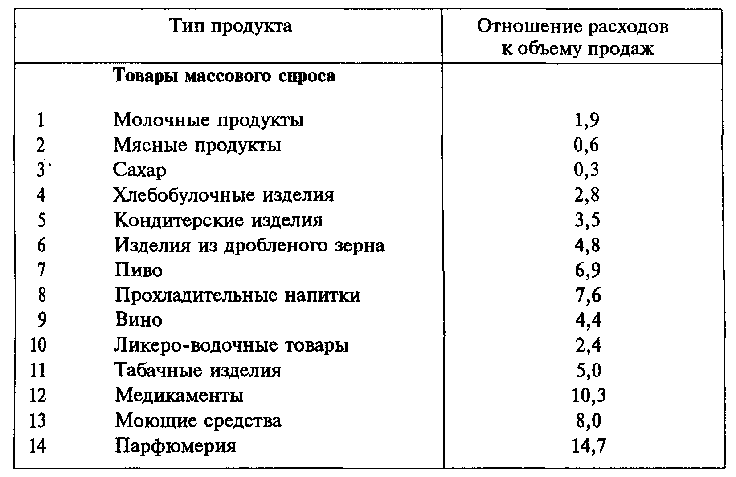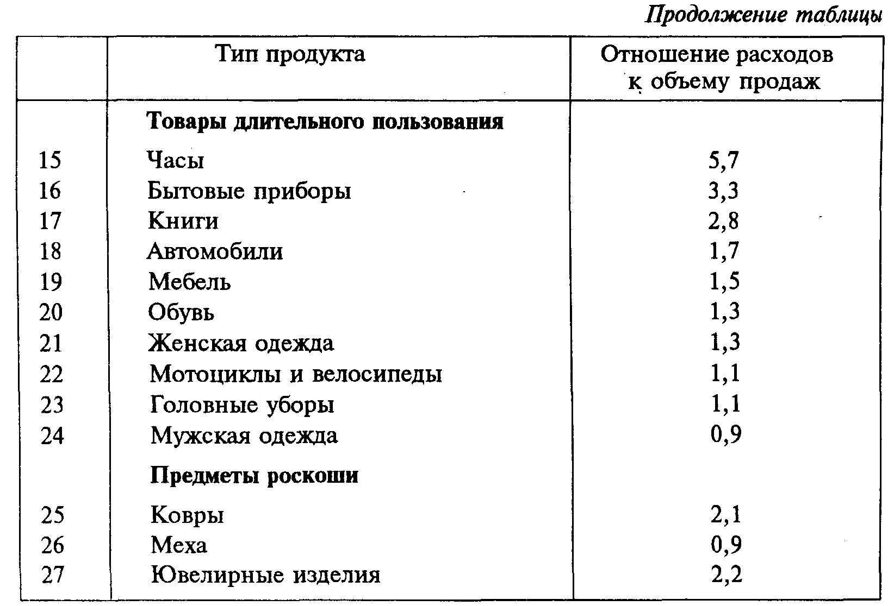

На фактическую величину рекламных затрат, помимо финансовых возможностей организации, влияют объем продаж, уровень конкуренции, величина рыночной доли, стадия жизненного цикла продукта, то, на новом или освоенном рынке продается товар, и т.п.

Обычно рекламные затраты рассматриваются как текущие издержки организации. В связи с этим считается, что они могут урезаться или устраняться, как и другие статьи затрат, если уровень продаж очень высок или крайне низок. Однако затраты на рекламу можно рассматривать как капиталовложение в будущее организации. Используемая для стимулирования продаж в настоящем, реклама имеет огромную силу как фактор накопления потенциала. Существует прямая связь рекламы с уровнем продаж и прибыли.

Таким образом, воспринимаемая в качестве текущих издержек, реклама одновременно служит долгосрочным вложением капитала.

Разумеется, затраты на рекламу, как и другие виды затрат, должны проверяться окупаемостью, но надо помнить, что на рекламе нельзя экономить, а иначе организация рискует утратить значительную долю своего рынка.

В любом случае следует помнить, что с помощью какого бы метода ни определялись затраты на рекламу, они отражаются в цене продукта, оплачиваемой конечным потребителем.

Можно сделать несколько общих выводов:

1. При увеличении расходов на рекламу уровень продаж повысится, но до определенного уровня, за пределами которого дальнейшее увеличение затрат на рекламу не сопровождается ростом объема продаж.
2. Результат воздействия рекламы имеет запаздывание по времени.
3. Существуют минимальные, уровни затрат на рекламу, ниже которых реклама не имеет воздействия на уровень продаж [4].

## 1.3 Оценка эффективности рекламных кампаний

Эффективность рекламы представляет собой результат, полученный от проведения рекламного кампании.

Оценка эффективности рекламных кампаний включает измерение результативности коммуникативной деятельности и определение влияния рекламы на результаты продаж.

Коммуникативная эффективность рекламной кампании может быть оценена до, в течение и после передачи рекламного сообщения. Так, еще до проведения рекламной кампании возможна оценка эффективности отдельных составляющих рекламного сообщения. Обычно для этого собирают фокус-группу, сформированную из потенциальных покупателей рекламируемого товара.

Для измерения эффективности рекламной кампании в процессе ее проведения, особенно на начальных стадиях, могут одновременно использоваться несколько вариантов рекламы прямого ответа, т.е. рекламы, предполагающей заполнение купона или звонок по бесплатному телефонному номеру. Каждый вариант сопровождается купоном или формой, содержащей вопросы по интересующей информации. Регистрируется число возвращенных купонов для каждого варианта рекламы. Тот вариант рекламы, на которую получено большее число купонов, считается наиболее эффективным. Для рекламы, не предполагающей прямого ответа, проводить такие исследования значительно труднее.

Оценка эффективности рекламы после проведения рекламной кампании определяется целями этой кампании. Если рекламодатель установил коммуникационной целью, например, достижение определенного процента знакомых с данным продуктом, то после проведения рекламной кампании измеряют уровень ее достижения. Для этого проводят опросы потребителей или специальные эксперименты, направленные на определение степени узнавания рекламы и / или процента потребителей, ее вспомнивших. Такие исследования, как правило, проводятся специализированными маркетинговыми организациями [2].

При определении степени узнавания рекламы участникам эксперимента показывается исследуемая реклама и определяется, узнали ли они ее. Если они отвечают «да», то интервьюер задает дополнительные вопросы с целью определения, насколько полно было прочитано рекламное объявление. При определении процента вспомнивших рекламу респондентам не показывается исследуемая реклама, а им задаются вопросы относительно того, какую рекламу они видели, читали или слушали за последнее время. Процент вспомнивших может быть измерен путем применения нецелевого (спонтанного) или целевого методов. В первом случае респондентов просят идентифицировать рекламы, которые они недавно видели, без использования подсказывающих материалов. Во втором случае респондентам показывается список с названиями продуктов, марок, компаний и другие подсказывающие материалы. Применение этих методов аргументируется тем, что существует большая вероятность покупки какого-то товара, если потребители помнят рекламу этого товара. Однако, не всегда знание рекламы товара приводит к его покупке. Маркетинговая статистика говорит о том, что люди, которым понравилась реклама, в два раза вероятнее оценят рекламируемый товар как лучший; однако только 16% из числа тех, кому понравилась реклама, в существенной степени увеличат свое предпочтение рекламируемому товару.

Все вышеперечисленное позволяет оценить психологическую эффективность рекламной кампании.

Если цели рекламной кампании носили конечный характер, то необходимо оценить экономическую эффективность, то есть определить изменение объема продаж или показателя рыночной доли, обусловленное данной рекламной кампанией. К сожалению, точно выявить такие изменения сложно. Однако если такие данные собирались неоднократно, то, сопоставляя их с характеристиками рекламной кампании и затратами на ее проведение, осуществить оценку рекламной кампании по ее конечным показателям значительно проще.

Самый простой расчет экономической эффективности рекламы:

Э=П-З

где Э – эффективность рекламы;

П – полученная прибыль;

З – средства, затраченные на проведение рекламной кампании [1].

Основным показателем эффективности рекламы является товарооборот. В настоящее время, как в зарубежной, так и в отечественной практике, получил распространение метод определения экономической эффективности рекламной кампании, основанный на сопоставлении дополнительного валового дохода, полученного в результате применения рекламы, и расходов, связанных с ее осуществлением. По этому методу вначале определяется дополнительный товарооборот, полученный в результате проведения рекламных - мероприятий, затем вычисляется дополнительное реализованное наложение от суммы вычисленного дополнительного товарооборота. Экономическая эффективность рекламы выражается разносно от суммы дополнительного реализованного наложения и расходов на рекламу. Расчет производится по формуле:

Э=( Т*П*Д )*( Н )-З 100% 100%

Где Э - экономическая эффективности рекламы, руб.;

Т - среднедневной оборот в дорекламный период, руб.;

Д - число дней учета товарооборота в рекламный и послерекламный периоды;

Н - торговая наценка на товар, %;

З - расходы на рекламу, руб.

Если рекламная кампания длится несколько месяцев, на реализацию товара, помимо рекламы могут действовать и такие факторы, как уровень цен, качество и ассортимент товаров, формы и методы их продажи и т.д.

В этом случае для определения экономической эффективности рекламы следует определить индексную зависимость динамики товарооборота от фактора рекламы и других факторов, действующих помимо рекламы.

Индекс рекламы может быть определен как отношение индекса товарооборота рекламируемого товара или фирмы к индекс товарооборота сопоставляемого объекта, не подвергающегося воздействию рекламы.

Экономическая эффективность длительных рекламных кампаний рассчитывается по следующей формуле:

Э=Т*(Jp-1)*Д*H/100-З

Где Э – экономическая эффективность;

Jp-1 – прирост индекса среднедневного оборота за счет рекламы;

Т – среднедневной товарооборот в дорекламный период;

Н – торговая наценка на рекламируемый товар или процент прибыли в рекламный и послерекламный периоды для рекламируемого торгового предприятия;

З – расходы на рекламу и издержки обращения, связанные с ростом товарооборота.

Реклама позволяет охватить широкие массы потенциальных покупателей и обладает низкими удельными затратами (на один контакт с покупателем), но высокими абсолютными затратами. Однако реклама является односторонним коммуникационным каналом (если не проводятся специальные исследования по выяснению реакции потребителей на рекламу), не носит персонального характера и не обладает такой побудительной силой, как деятельность сбытовиков. Поэтому, чтобы потребитель не ушел без покупки, рекламу следует дополнять другими методами продвижения.

# План проведения рекламной кампании «75 лет Первой городской клинической больницы»

## 2.1 Анализ рекламы медицинских учреждений

Медицинские учреждения оказывают населению медицинские услуги. Услуги являются своеобразным, специфическим товаром. Их реклама отличается от рекламы материальных товаров. Услуги обладают рядом особенностей: они неосязаемые, их нельзя сохранить, качество оказания услуг непостоянно, услуги нельзя перепродать, так как они неотделимы от своих производителей. Названные особенности услуг, и в частности медицинских, рекламировать очень сложно.

В силу вышесказанного в рекламе медицинских услуг необходим упор на высокую квалификацию врачей и мед.персонала, на высокотехнологичное оборудование и использование новых передовых технологий, что должно свидетельствовать о качестве оказываемых услуг.

При рекламе медицинских учреждений, прежде всего, используется имидж-реклама и public raleshins (PR), то есть рекламные и PR- мероприятия направлены на формирование:

* образа доступной, надежной больницы, где возможно достоверное и точное диагностирование и обследование, качественное лечение;
* доброжелательного отношения со стороны горожан и общества в целом.

Рассмотрим планирование рекламной кампании МУЗ ГКБ №1.

Первая клиническая больница г.Новосибирска является одной из старейшей больницы города. На ее базе работают многие кафедры и факультеты Новосибирской медицинской Академии. В числе врачей этой больницы трудятся ведущие специалисты в области здравоохранения.

Активной рекламной деятельностью ГКБ №1 не занимается. До недавнего времени в рекламе лечебные учреждения не нуждались. Однако, в современных сложившихся рыночных условиях, в частности, нарастающей конкуренции в области здравоохранения, лечебные и оздоровительные учреждения осознают необходимость осуществления рекламной деятельности. Многие больницы и клиники прибегают к однократным рекламным мероприятиям, которые не рассчитаны на продолжительный период времени. Это: наружная реклама (щиты и плакаты, как правило, в непосредственной близости к лечебным учреждениям), эпизодические объявления в газетах (большинство из них - бесплатные), на радио (как правило, в городской радиосети) и телевидении (чаще всего по «бегущей строке»); отдельные статьи в специализированных журналах. Вышеназванные мероприятия направлены на информирование населения города о спектре и характере оказываемых платных медицинских услуг. В основном, рекламную деятельность осуществляют негосударственные медицинские учреждения: частные клиники, частные стоматологические кабинеты.

## 2.2 Цели и задачи рекламы МУЗ ГКБ №1

Для получения определенного результата от рекламы необходимо осуществлять ее на планомерной основе. В этих целях следует разработать рекламные кампании с использованием разных видов рекламы: прежде всего имидж-рекламы, рекламы отдельных медицинских услуг (ее следует рассматривать как товарную рекламу).

75-летний юбилей ГКБ №1 является хорошим основанием для проведения рекламной кампании.

Цели рекламной кампании «75 лет 1й клинической больницы»

* напомнить населению города о ГКБ №1;
* довести информацию до населения города об оказываемых медицинских услугах, новых методов диагностирования с применением современного оборудования, о реализации социально-значимых проектов;
* сформировать имидж лечебно-профилактического учреждения, доступного горожанам, оказывающего медицинские услуги высокого качества.

Для достижения поставленных задач в ходе рекламной кампании должны быть решены задачи:

* Разработать фирменный стиль больницы;
* Разработать график размещения рекламы в СМИ;
* Подготовить материалы для публикации статей аналитического, информационного характера;
* Подготовить и провести интервью с ведущими врачами больницы, с пациентами;
* Подготовить материалы для освещения хода реализации социально-значимых проектов;
* Участие в тематических выставках-ярмарках «Сибирской ярмарки».

К работе могут быть привлечены рекламные агентства, способные комплексно реализовать рекламную кампанию по указанным целевым направлениям.

Рекламная кампания должно охватить период не менее трех месяцев.

## 2.3 Фирменный стиль и имидж ГКБ №1

Фирменный стиль включает: логотип, цветовое сочетание, оформление интерьера, форменная одежда персонала.

Рассмотрим вариант логотипа и его цветовое решение. Традиционно логотип медицинских учреждений включает изображение змеи, обвившейся вокруг сосуда, как символ долголетия. Но так как здоровье и жизнь людей часто зависит от врачей, буквально находятся в руках врачей, предлагается в качестве логотипа использовать изображение открытых ладоней, направленных к зрителю, держащих змейку, обвившей сосуд. Под изображением ладоней слоган: «Здоровья и долгих лет жизни всем». Цветовое решение логотипа: черный контур ладоней, черный контур сосуда, черная змейка на фоне незакрашенных ладоней. Слоган выполнен в зеленом цвете с черным контуром. Зеленый цвет надписи символизирует здоровье.

Имидж – это некий образ, созданный в целях благоприятного отношения со стороны общества, потребителей. Имидж может быть удачным или неудачным. Для формирования положительного имиджа ГКБ №1 следует использовать P.R. – акции. К ним относятся:

* регулярные статьи о больнице, ее истории, достижениях, перспективных планов; статьи о сложных случаях, которые были успешно разрешены врачами больницы;
* участие персонала больницы в Декаде пожилых людей, например, бесплатное консультирование пожилых людей;
* колонки в городских газетах «Советы доктора»;
* «горячие» линии телефона;
* празднование 75-летия в торжественной обстановке в помещении театра «Глобус» с приглашением первых лиц областной администрации, мэрии, администрации полномочного представители в Сибирском округе, журналистов, общественности города и региона;
* репортажи и очерки по телевидению.

На формирование имиджа положительно повлияет патронажное облуживание какого-либо детского дома или дома престарелых.

## 2.4 Размещение рекламы в СМИ

В ходе рекламной кампании планируется использовать различные средства рекламы. На выбор конкретного средства размещения рекламы влияют многие факторы: целевая аудитория, рейтинг того или иного СМИ, охват целевой аудитории, периодичность выхода того или иного СМИ, стоимость размещения рекламы в СМИ.

Целевая аудитория

Целевая аудитория рекламы – это люди, на которых направлена реклама. В данном случае целевой аудиторией являются люди в возрасте старше 18 лет, имеющие различного рода заболевания. Условно целевую аудитория можно разделить на группы: 1я группа – от 18 до 28лет. Это молодые люды, достаточно активные. 2я группа – от 28 до 40 лет. 3я группа – от 40 до 55 лет. 4я группа – люди пенсионного возраста. Значительную долю пациентов больницы составляют люди в возрасте от 45 лет и старше. Поэтому реклама направлена, прежде всего, на этих людей.

Телевидение:

– сюжеты и репортажи о больнице, интервью с врачами и пациентами, слайды, «бегущая строка»;

Выбор канала зависит от его рейтинга, от концептуальной направленности. Поэтому предполагается разместить рекламу на следующих каналах в формах:

ОРТ – рекламные заставки в вечернее время до или после программы «Время»;

Телеканал РОССИЯ – прокат роликов;

ТСМ – «бегущая строка» во время трансляции сериалов.

На радио:

- репортажи о больнице, интервью с врачами и пациентами, спонсирование ряда программ медицинской направленности по городской радиосети в утреннее и дневное время.

Реклама в средствах печати:

Так как основанная часть целевой аудитории – это люди пожилого возраста, поэтому следует разместить рекламу в газетах, доставляемых бесплатно, а именно: «ВА-банк», «Навигитор», «Мегаполис». В названных газетах можно публиковать статьи и консультации специалистов, рекомендации по применению различных препаратов, описание форм и методов диагностирования, используемых МУЗ ГКБ №1.

Так как в каждом доме имеется телевизор, рекламу следует размещать в газетах телегидах. Наибольший рейтинг имеет газета «ТЕЛЕСЕМЬ». Газеты с телепрограммами прочитываются и просматриваются в течение недели неоднократно, то есть, это газеты так называемые «долгоиграющие». Число контактов целевой аудитории с рекламным сообщение очень велико.

Для повышения эффекта запоминания, для закрепления воздействия рекламы необходимо размещать рекламные сообщения на одном и том же месте.

Периодичность публикации рекламы в указанных газетах – один раз в неделю в течение двух месяцев и один раз в две недели в течение третьего месяца.

Наружная реклама:

– щиты и баннеры, постеры на улицах и площадях города.

Предполагается установить по городу пять щитов – два щита на пл. Калинина по Красному проспекту и ул. Д.Ковальчук, один щит на остановке «Горбольница», один щит – у Медицинской академии на Красном проспекте, один щит – на площади им.Гарина-Михайловского.

Период экспонирования щитов – три месяца.

Реклама на транспорте:

– в метро внутри вагонов в течение двух месяцев.

Сувенирная реклама:

– ручки с тампопечатью, календарики, папки, тетради, записные книжки, бейсболки, майки-футболки, пакеты с фирменной символикой;

Печатная реклама – календари, плакаты, буклеты, проспекты;

Выставочная реклама:

– участие на Сибирской ярмарке.

## 2.5 План рекламных мероприятий выставки на Сибирской ярмарке

Ежегодно в рамках Сибирской ярмарки проводится тематическая ярмарка «Медсиб. Здравоохранение Сибири. Сибреабилитация». Участие в данной ярмарке предоставляет МУЗ ГКБ №1 прекрасную возможность для заключения контрактов с корпоративными клиентами и фирмами, производящими медицинское оборудование, для изучения рынка медицинских услуг; для изучения спроса на медицинские услуги, а также для изучения конкурентов.

Чтобы участие в Сибирской ярмарка было успешным, необходимо основательно подготовиться и хорошо организовать. На начальном этапе необходимо разработать план рекламы на Сибирской ярмарке, который включает:

1. Подать заявку на участие в Сибирской ярмарке.

Для участия в ярмарке-выставке следует выслать в адрес оргкомитета Сибирской ярмарки заявку на участие за три месяца до открытия. Так как данная выставка проводится в последней декаде мая, заявку на участие необходимо выслать в оргкомитет не позднее 15 февраля. В заявке указывается площадь экспозиции, требуемое выставочное оборудование, необходимые коммуникации, а также гарантируется оплата взноса на участие и оплата аренды площади экспозиции.

1. Разработать и изготовить оригинал-макеты рекламных материалов.

К ярмарке необходимо разработать и подготовить комплекты рекламных материалов, содержащих сведения о ГКБ №1 (исторические сведения, основные направления деятельности, перспективные планы, реализация целевых программ), о спектре оказываемых медицинских услуг:

* Рекламные брошюры;
* Буклеты;
* Плакаты;
* Рекламные листовки;
* Постеры.

1. Изготовить сувенирную рекламную продукцию с фирменной символикой.
2. Снять рекламный ролик о деятельности ГКБ №1.
3. Разработать базовый вариант оформления экспозиции и ее компоновки.

Следует продумать оформление экспозиции. Экспозиция должна быть оформлена в соответствии с тематическим планированием. В соответствии с тематикой на экспозиции следует подготовить для представления медицинское диагностическое оборудование, инструменты и т.п.

1. Разработать электронную презентацию.
2. Подготовить демонстрационные версии диагностических методик.
3. Сформировать и подготовить команду стендистов.

Персонал экспозиции играет важную роль в представлении организации на выставке-ярмарке. Это лицо организации. По работе персонала посетители и участники выставке формируют мнение об организации в целом. Поэтому к вопросу о формировании и подготовке стендистов руководству ГКБ №1 следует подойти серьезно.

1. Подготовить пакет материалов для возможного заключения договоров на медицинское обслуживание пациентов.

**Заключение**

Анализ использования разных видов рекламы, особенностей самой рекламы в сфере услуг подтверждает важность умения создавать соответствующий благоприятный имидж объектов рекламы. Результативность рекламы во многом зависит от планирования рекламы, ее организации. Немалое значение при планировании рекламы имеет формирование бюджета. Существуют несколько методов формирования рекламного бюджета. На рекламе нельзя экономить. Следует помнить, что реклама является долгосрочным капиталовложением. Особенно это характерно для имидж-рекламы. Имидж-реклама наиболее целесообразна при рекламе медицинского учреждения.

Помимо тщательного планирования важно оценить результаты рекламы: ее эффективность. Выявлены основные подходы в оценке эффективности рекламы: эффективность рекламы может быть экономическая, психологическая. Основной показатель экономической эффективности – товарооборот. Показатели психологической эффективности – запоминаемость рекламы, узнаваемость.

Рассмотрены методы оценки эффективности рекламы.

В работе был предложен план рекламной кампании «75 лет первой клинической больницы» с использованием PR-мероприятий, имидж-рекламы, а также план размещения рекламы в средствах массовой информации.

Современные рыночные условия ставят вопрос перед руководством любой организации, фирмы об участии в выставке, ярмарке. В работе рассмотрены предложения по выставочной рекламе, а именно предложения по участию, организации и проведению выставки в рамках Сибирской ярмарки.

Можно заключить, реклама – необходимая составляющая деятельности любой фирмы, любой организации, независимо от сферы и направленности деятельности. Известную фразу «Реклама – двигатель торговли» можно перефразировать: «Реклама – двигатель экономики».

## Список литературы

1. Бове Л., Аренс Ф. Современная реклама. – Тольятти: «Издательский Дом Довгань», 2003. – 704с.
2. Веселов С.В. Оценка эффективности рекламной деятельности//Рекламные технологии.2000. №4. – с.14-16
3. Кнышова Е.Н. Маркетинг: Учебное пособие. - М.: ФОРУМ: ИНФРА-М, 2004. – 282с.
4. Панкратов Ф.Г., Баженов Ю.К., Серегина Т.К., Шахурин В.Г. Рекламная деятельность: Учебник для студентов высших учебных щаведений. М.: Издательско-торговая корпорация «Дашков и Ко», 2003. – 364с.
5. Росситер Дж.Р., Перси Л. Реклама и продвижение товаров. СПб.: Питер, 2002. – 656с.
6. Сэндидж Ч. Реклама. – М.: Инфра-М, 2002. - 368с.